
RECOMEDACIONES DE VERANO_5º EP_2025_2026
LENGUA
El alumno del tercer ciclo de primaria presenta ya un buen nivel de desarrollo del lenguaje y encara un momento de enriquecimiento y desarrollo de estructuras complejas. Es el momento de hacer “florecer” su expresión y su comprensión caminando hacia el uso de textos cada vez más complejos que les permitan ir ampliando sus habilidades comunicativas tanto en la vertiente oral como escrita.
Para repasar durante el verano no es necesario (y tampoco recomendable a no ser que los profesores así lo aconsejen) que los alumnos rellenen cuadernillos de forma sistemática y poco significativa. Podemos afrontar el repaso de la asignatura como un trabajo con las habilidades expresivas tanto orales como escritas. Os dejamos algunas ideas al respecto:
- Contacto frecuente con otros niños.
- Juegos de mesa (Story Cubes, Dixit, Los muertos no hablan, El gran tabú, Iniciales, Duplik, El portero Baldomero, Incómodos invitados, Los hombres lobo de Castronegro…)
- Incluirlos en conversaciones en los que los escuchemos activamente y les preguntemos su opinión y lo que piensan de diversos temas.
- Comenzar un diario.
- Escribir reseñas de las películas que vean, de los libros que lean y de los sitios que visiten.
- Hacer cuadernos de viaje.
- Redactar las instrucciones de los juegos que conocen para fabricar un libro de juegos.
- Componer poemas para la familia.
- Inventar letras de canciones sobre melodías conocidas.
- Proporcionarles el acceso a películas y obras de teatro de interés cultural.
- Visitar museos y exposiciones.
Y nos falta por tratar la actividad estrella: la lectura. Consideramos la lectura un maravilloso elemento de disfrute en sí misma, pero también es una herramienta fundamental de desarrollo del pensamiento, de la creatividad y de acceso al conocimiento desde todas las áreas. Es por esto por lo que queremos ofreceros un banco de lecturas que podáis poner a disposición de vuestros hijos en el tiempo de ocio. Sabemos que, desgraciadamente, no todos los niños han desarrollado el gusto por la lectura y que cuesta acercarlos a ella. En estos casos queremos recomendaros la lectura compartida. Aunque en el tercer ciclo los niños ya han desarrollado la autonomía lectora no pasa nada por acompañarlos en ello, es decir, seguir leyendo con ellos (podemos leer un poco nosotros y otro poco ellos) y acompañarlos también en la interpretación del texto, en el aprendizaje del nuevo vocabulario y en la reflexión sobre los hechos que suceden en el texto. Todo ello hará que mejore su comprensión lectora. Será un buen momento también para fomentar el pensamiento crítico preguntándoles qué hubieran hecho ellos o qué opinan sobre las cosas que suceden…
Si después de todo esto seguís considerando necesario tener un material de trabajo o así os lo recomienda el profesor o profesora de vuestro hijo, aquí os dejamos varias opciones que les ayudarán con el trabajo con las habilidades lingüísticas:

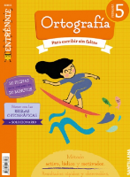
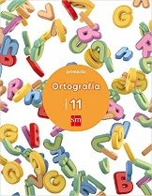
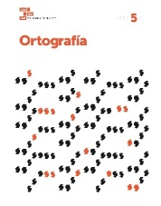
Para trabajar la ortografía son muy recomendables estos que os reseñamos:
- Entrénate. Ortografía 5. Editorial Santillana.
- Cuaderno de Ortografía. Números: 10, 11, 12, 13. Editorial SM
- Cuaderno de ortografía 5º. Editorial Edelvives.


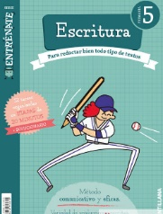
Para mejorar la expresión escrita, les pueden ayudar muchas tareas cotidianas como las que os hemos sugerido más arriba, pero si queréis que realicen un trabajo más guiado puede ayudarles:
- Entrénate. Escritura 5. Editorial Santillana
- Mejora tu…Expresión escrita. 5º de primaria. Editorial SM

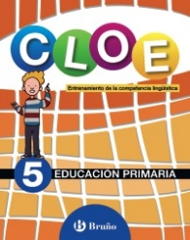
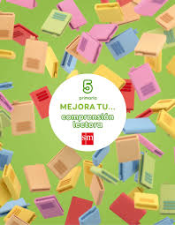
Para mejorar la comprensión lectora, les pueden ayudar los siguientes cuadernillos:
- Mejora tu…comprensión lectora. 5. Editorial SM
- CLOE. Entrenamiento de la competencia lingüística 5. Editorial ANAYA

Para los momentos de lectura y para que puedan variar y dejar un poco de lado las colecciones de lectura actuales que, en ocasiones, ofrecen muy poca calidad literaria y de temáticas, perpetuando en largas colecciones estereotipos sobre los niños y niñas, para esos momentos os dejamos algunas propuestas de lectura:

- “O una gruja en bicicleta”. Editorial SM. ISBN: 9788411829175
Para los que disfrutan con una buena historia de aventuras...y algo más.

- “Retahílas de cielo y tierra”. Editorial SM. ISBN: 9788467577105
Poemas tiernos, ingeniosos y rebosantes de imaginación para los que gusten de un buen poema mientras descansan en la playa. Gianni Rodari nunca defrauda...

- “Guía de campo”. Editorial SM. ISBN: 9788467559934
¿Qué insecto bate las alas 200 veces por segundo? ¿Cómo distinguir un crocus de un narciso? ¿Qué pequeño mamífero se vuelve de color blanco en invierno? Tanto las marismas como las calles de las ciudades están llenas de seres vivos. Con esta guía, los lectores aprenderán a interpretar huellas, identificar rasgos y descubrir los secretos más ocultos de la naturaleza que nos rodea.

- “Misterios en la gran ciudad 4. Los planos secretos de Tesla”. Editorial Anaya. ISBN: 9788414363850
Cuarta entrega de esta saga de misterio que hará las delicias de aquellos que gustan de este género.

- “Sherlock Bones y la máscara del faraón”. Editorial Anaya. ISBN: 978841439853
Más misterio...Enfréntate a acertijos, pasadizos secretos y sospechosos muy misteriosos en esta divertida historia interactiva.

- “El asesinato de la profesora de lengua”. Editorial Anaya. ISBN:9788414362839
Un buen libro para conocer a Jordi Sierra i Fabra y sus maravillosas narrativas.

- “Alma de elefante”. Editorial Anaya. ISBN: 9788469890851
Una historia tierna de crecimiento y amor por los animales. Fue Premio Anaya de Literatura Infantil y Juvenil en 2022.

MATEMÁTICAS

En los viajes, en la playa, en la piscina, en las reuniones familiares...en todos los sitios hay matemáticas. No es esta un área teórica sino muy vivencial, por eso la mejor manera de reforzar y desarrollar el pensamiento matemático es haciendo uso de él: manejar las horas, pagar en el supermercado, medir la distancia a la playa, comparar la capacidad de mi refresco y el de mi hermano, medir lo que crezco en verano con unas muescas en la pared, dibujar en la playa campos de una superficie y perímetro determinados, plantearse incógnitas, deducir resultados, calcular la cuenta de la heladería, aproximar lo que pesamos los que viajamos juntos en el coche...Todas estas y mil más son situaciones matemáticas que ayudan al desarrollo del razonamiento matemático y el cálculo.
Si además de jugar necesitáis algún material `para trabajar conceptos matemáticos, cálculo y razonamiento, os dejamos a continuación algunas recomendaciones.
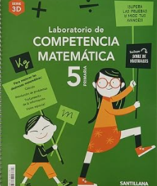
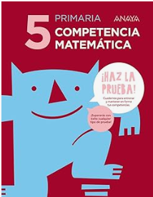
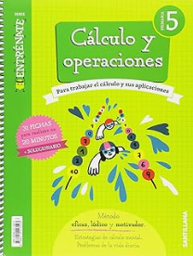
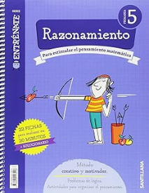

- Serie ENTRÉNATE de Santillana. Razonamiento.
- Serie ENTRÉNATE de Santillana. Cálculo y operaciones 5º.
- Laboratorio de competencia matemática 5.
- Competencia Matemática 5º. Anaya.

